附件二 询价文件模板

维修询价文件

设备名称：

维修编号：

投 标 人：__________________ （盖章）

法定代表人或其授权委托人： （签字或盖章）

联系电话：

时 间： 年 月 日

一、投标函
致：上海长海医院
本投标人 （投标人名称）已详细查阅了 （设备名称）询价维修的相关要求（包括询价文件的澄清、修改和补遗），现正式授权下述签字人 （姓名、职务）代表投标人 （投标人名称）提交按询价文件规定编制的投标文件正本 1 份，副本一式 2 份。
据此，授权签字人宣布同意如下：
1维修编号为 的项目标包对应的维修服务的投标报价为（大写） 万元人民币。
2.本投标人承诺，如果我们的投标被接受，我们保证按规定时间与买方签订合同。
3.本投标人同意遵照询价文件的全部内容，承担询价文件中规定的全部责任和义务；
4.本投标人承诺，若中标后我们撤回投标或中标后拒签合同，我们同意此次询价作无效处理；
5.本投标人愿意承担直至合同签订时为此项询价所开支的一切费用；
6.本投标人愿意接受询价人制定的询价规则；
7.本投标文件有效期范围为 年 月 日至 年 月 日。
投标人名称（公章）
投标人法定代表人签（章）
投标人授权代表（签字） （职务）

二、报价表
投标人名称：

报价内容  设备名称 | 品牌 | 规格型号 |  | 数量 | 故障现象 | 维修金额  （万元）
投标总价 |  |  | 小写： 万元  大写：

投标公司（公章）：
法定代表人或授权代表（签字）：
日期： 年 月 日

三、维修所需配件清单

序号 | 名称  （耗品、配件品种） | 规格型号 | 数量 | 原产地 | 制造商名称 | 金额
 | 人工费 | / | / | / | /
投标总价 |  | 小写： 万元  大写：

★注：单个配件价格大于3万元需提供比价单，若无，则提供情况说明。

投标公司（公章）：
法定代表人或授权代表（签字）：
日期： 年 月 日

四、投标人资格证明文件

- 维修企业营业执照复印件；

2、信用中国等网站对维修企业信用查询结果的截图。截屏示例如下：
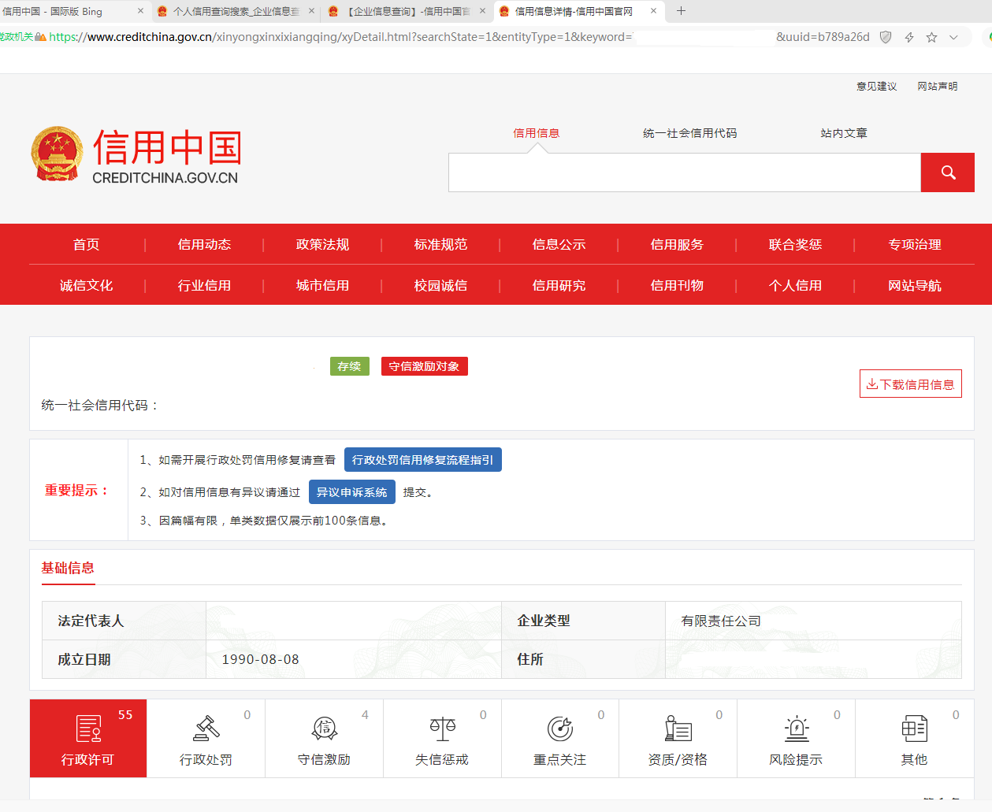

- 若有厂家维修授权请提供扫描件并加盖公章。

投标企业提供资料不全或资料不符合上述要求，视为无效投标。

五.售后服务文件
售后服务、保修要求承诺书
- 故障在询价结果公示三天后的72小时内完成维修服务。
- 同故障保修至少6个月。
- 不再收取人工费、配件费等其他费用。

投标公司（公章）：
法定代表人或授权代表（签字）：
日期： 年 月 日

